KLASA 0
01.04.2020r. - środa
Edukacja przedszkolna
Krąg tematyczny: W dawnych czasach.
Temat: Szukamy śladów przeszłości.
W tym dniu dzieci:
- Ćwiczą umiejętność rozwiązywania zagadek słownych oraz utrwalają informacje o zawodach archeologa i paleontologa;
- Poszerzają słownik czynny o pojęcia związane z wizytą w muzeum;
- Doskonalą umiejętność wypowiadania się na określony temat;
- Wykonują Karty Pracy nr 15a i 15b.

- „Badacze przeszłości” – zagadki słowne:
Jest to taka osoba, która w swojej pracy zajmuje się szukaniem śladów ludzkiej przeszłości. Sprawdza, jak żyli ludzi przed nami. Bierze udział w wykopaliskach, powoli odsłania warstwy ziemi, delikatnie oczyszcza znaleziska. Znajduje fragmenty naczyń, ozdób, narzędzi i łączy je w całość. (archeolog)
Jest to taka osoba, która bada historię życia na Ziemi, sprawdzając skamieniałe szczątki roślin i zwierząt. Interesuje się przede wszystkim bardzo dawnymi okresami, a ich śladów szuka w warstwach skorupy ziemskiej. Poszukuje też, oczywiście, śladów dinozaurów i ludzi pierwotnych. (paleontolog)
Jak nazywa się bardzo stary kawałek utwardzonej żywicy, często z owadem lub listkiem zatopionym w środku. Bardzo często wykorzystywany do tworzenia pięknej biżuterii. (bursztyn)
Służy nam do przyprawiania niektórych potraw. Jej złoża można wydobywać w kopalniach, również w Polsce, np. w Wieliczce. Ale występuje też w wodzie morskiej i nadaje jej specjalny smak. (sól)
Wiele milionów lat temu, wcześniej niż ludzie, żyły na Ziemi. Niektóre z nich były wielkie, inne bardzo małe. Były gadami i chociaż wyginęły, do dzisiaj znajdujemy ich szczątki podczas wykopalisk. Jaszczurki i krokodyle są ich krewnymi. (dinozaury)
Jest to czarna, twarda skała. Chociaż w nazwie ma „kamienny”, nie jest zwyczajnym kamieniem. Jego złoża mamy również w Polsce, przede wszystkim na Śląsku. Wydobywa się go w kopalniach. Zajmują się tym górnicy. Może służyć jako opał. (węgiel)
Czym się zajmuje archeolog? Jakie przedmioty odkrywają archeolodzy? Po co odkrywają te przedmioty? Jakimi narzędziami posługują się w pracy?
- „Co to jest muzeum?” – zabawa językowa:

Co jest napisane pod spodem:

MUZEUM

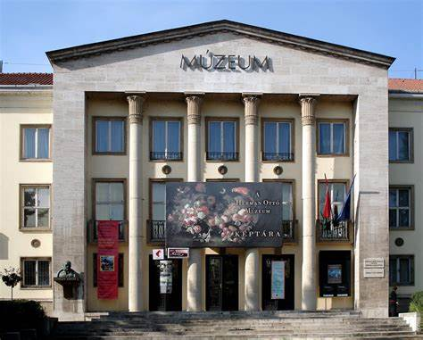

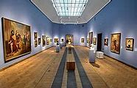

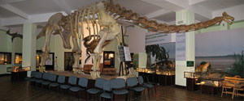

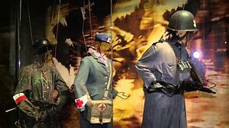

Po obejrzeniu przez dziecko zdjęć - rozmowa dotycząca tematu muzeum:
- Co to jest muzeum? Jakbyś to wytłumaczył własnymi słowami?
- Co to za miejsce?
- Jakie eksponaty mogą się w nim znajdować?
- Czy wiesz jak należy zachować się w muzeum, by nie przeszkadzać innym w zwiedzaniu?
- Jakie jest zadanie przewodnika muzealnego?

- Wykonanie Kart Pracy 15a i 15b.

- Bajka – na zakończenie zajęć warto dziecku włączyć bajkę, która będzie niejako podsumowaniem dzisiejszych zajęć.

https://youtu.be/lE_V_PoB1Fw

JĘZYK ANGIELSKI
Temat: Utrwalenie liczebników.
- Nauka liczb 1-10:

https://www.bing.com/videos/search?q=liczby+po+angielsku&docid=608027206712427506&mid=7EBD24C154A9D72DC2F57EBD24C154A9D72DC2F5&view=detail&FORM=VIRE

https://www.bing.com/videos/search?q=liczby+po+angielsku+piosenka&&view=detail&mid=662D92628AAAABA64FD2662D92628AAAABA64FD2&&FORM=VDRVRV

- Piosenka o 5 małych małpkach:

https://www.bing.com/videos/search?q=liczby+po+angielsku+piosenka&&view=detail&mid=2D216800CA0802EB5DC12D216800CA0802EB5DC1&&FORM=VDRVRV

